Sopp

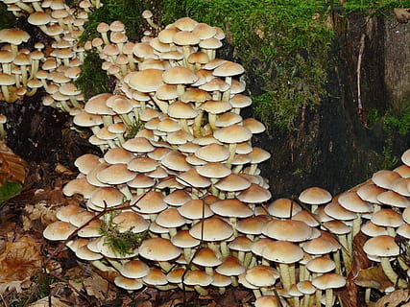
Figur 1:Foto:Pixabay

Sopp finnes over alt- i jord, luft og vann, på planter og dyr, i mat og på klær. Soppene spiller en nøkkel funksjon i mange økosystemer. Mange sopper ernære seg av døde organiske materielle og bidrar derved som nedbrytere.

Et eget rike
Soppene er fastsettende organismer som produser sporer for å spre seg og finne fram til nye voksesteder. I så måte ligner sopp på mange planter, og tradisjonelt har sopp blitt egnet som en egen plantegruppe. I dag regner vi soppene verken til plante eller dyreriket, men fører dem til sitt eget rike, soppriket.

Soppene deles opp i tre undergrupper:
- Gjærsopp.
- Parasitter, sopper som lever ved å snylte på levende vesener som planter og dyr.
- Mykorhizza, sopper som vokser på råtne trær ofte ved å gi næringsstoffer fra jorda mot å ta imot næring av planten.

Sopp består av hyfer
Er særtrekk ved soppene er at cellene er lenket sammen til lange tråder som vi kaller hyfer. Når vi finner hvitt, bomullsaktig mugg på gamle matrester, er det nettopp sopphyfer vi ser. Alle hyfene til sammen utgjør soppens mycel. Mycelet vokser ved å trenge inn i en næringskilde. Næringskilden er alltid noe levende elle noe som har være levende en gang: organisk jord, matrester, dødt trevirke eller levende dyr, en plante.

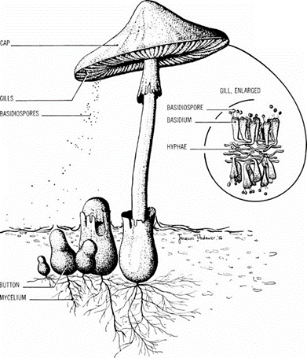

Sprer seg ved sporer
Sopp sprer seg og finner fram til nye næringskilder ved hjelp av mikroskopiske sporene. Sporene består av en eneste celle omgitt av en tykk, beskyttende vegg. Disse finner vi overalt i atmosfæren, over Antarktis og verdens høyeste fjell, og du puster dem inne hele tiden. Den beskjedne størrelsen gjør at de kan sveve av gårde ved det minste vindpust. Dersom sporene lander på et egnet sted, vil de spire og gi et nytt mycel.

Kilder:
Sopp. Hentet fra: Oppdag naturen, biologi for lærere, grunnskolelærerutdanning. Per Ivar Kvammen, Sigmund Lie, Gunnar Christian Nyhus, Trond Vidar Vedum, Torbjørn Ødegaard.
Bilder. Hentet fra: Google.no- Brukerrettigheter: Merket for gjenbruk

